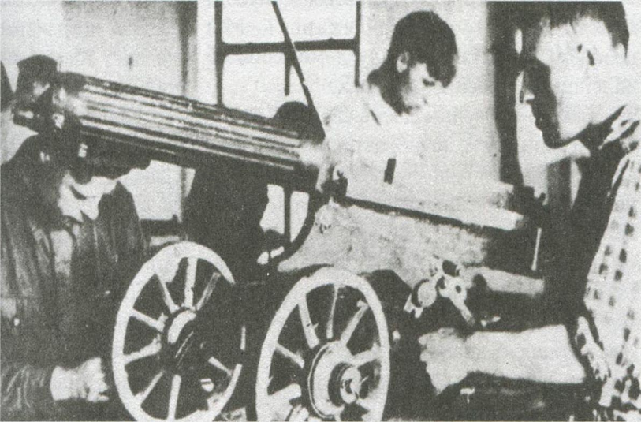
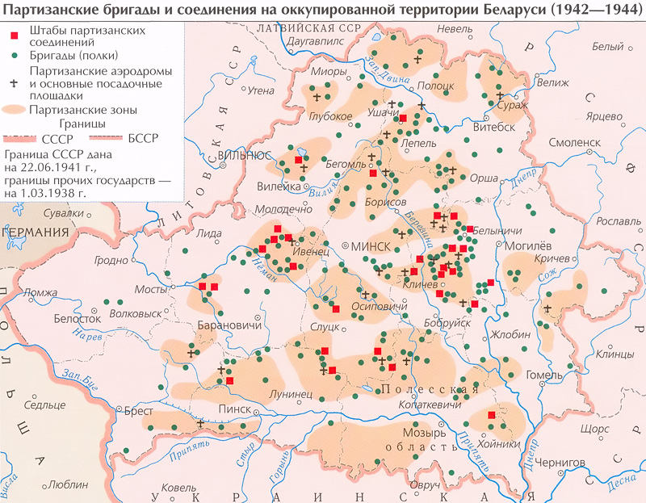

ПОЛОЦКО-ЛЕПЕЛЬСКАЯ ПАРТИЗАНСКАЯ ЗОНА. ПРОРЫВ»

(выступление лекторской группы)

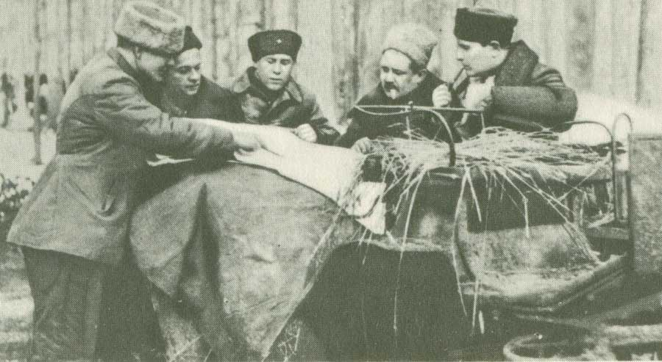
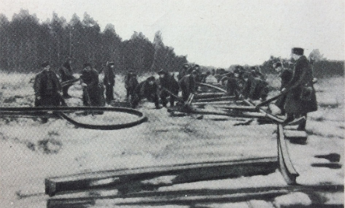
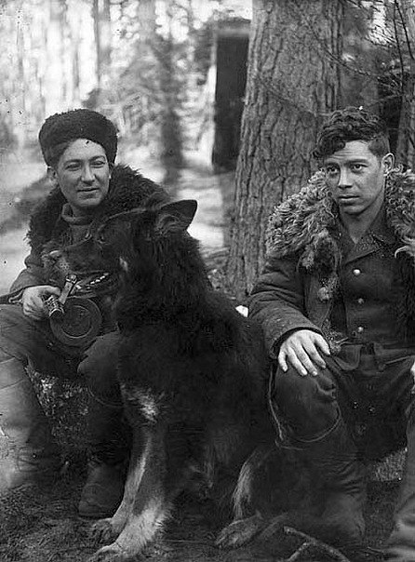

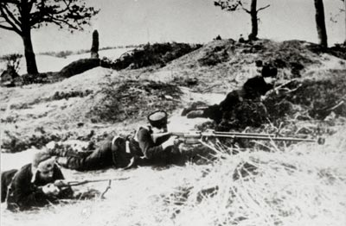
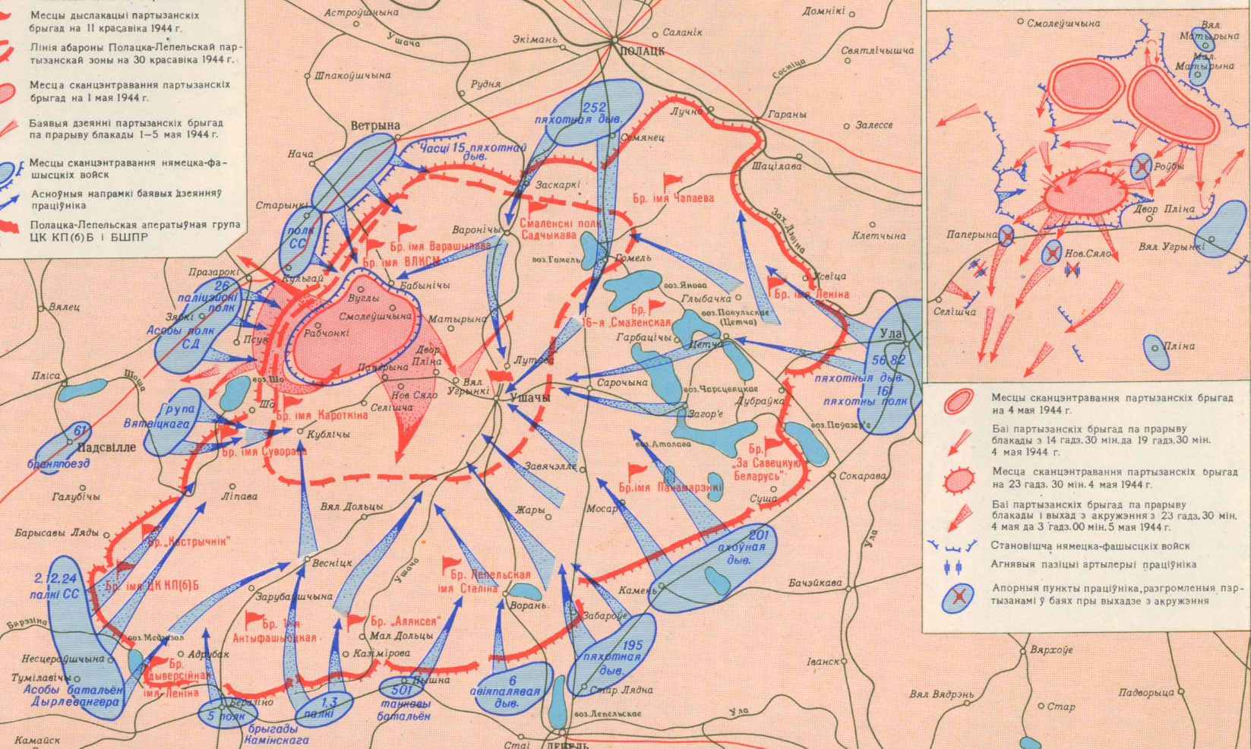
ГОСУДАРСТВЕННОЕ УЧРЕЖДЕНИЕ ОБРАЗОВАНИЯ
«СРЕДНЯЯ ШКОЛА № 41 Г. ГОМЕЛЯ»

«ПОЛОЦКО-ЛЕПЕЛЬСКАЯ ПАРТИЗАНСКАЯ ЗОНА. ПРОРЫВ»

(выступление лекторской группы)

Составитель: Шило Виктория,
9 класс

Руководитель: Чигирова Наталья Анатольевна,
учитель истории

Гомель, 2021
Цель: создание условий по повышению общеобразовательного уровня обучающихся по истории партизанского движения на территории Беларуси в оккупационный период на примере деятельности партизанских формирований Полоцко-Лепельской партизанской зоны.

Задачи: способствовать формированию знаний об истории партизанского движения, подвигах партизан на территории Беларуси в оккупационный период на примере Полоцко-Лепельской партизанской зоны и боевой партизанской операции «Прорыв»;
формировать, на примере бессмертного подвига полоцко-лепельских партизан, чувство гордости за героическое прошлое своей страны, своего народа, ответственности за своё будущее;
развивать интерес и познавательную активность в области военной истории у подрастающей молодёжи.

Форма мероприятия: лекторий

Целевая аудитория: обучающиеся, взрослые (независимо то возраста)

Время: 40-50 минут

Место проведения: актовый зал, учебный класс.

Оборудование: мультимедийный проектор, компьютер, презентация.

Практическая значимость: возможность использования материала на уроках истории, литературы, краеведения, внеклассных мероприятиях; возможность знакомство всех желающих, по средствам лекции и сети интернет, с героической деятельностью партизан Полоцко-Лепельской партизанской зоны, бессмертным подвигом партизан в период прорыва блокадного кольца в ночь с 4 на 5 мая 1944 года.

Ход лектория

Слайд 1
Ведущий 1 На Витебщине, в семи километрах западнее городского поселка Ушачи, возвышается величественный монумент. Возведен он в честь легендарного прорыва партизанскими бригадами Полоцко-Лепельской зоны вражеской блокады. Именно в этом месте, между деревнями Паперино и Новое Село, в результате ожесточенного боя с немецко-фашистскими захватчиками 5 мая 1944 года партизанам удалось вырваться из окружения и вывести за собой более 15 тысяч мирных жителей. Вряд ли найдутся в истории Великой Отечественной войны аналоги такой партизанской операции по масштабу и стратегической значимости

Слайд 2
Чтец 1 В наших сердцах Ваш подвиг бессмертен,
В жестокой блокаде деды не сдавались!
И тот враг был жестокий, не милосерден,
Но с адской блокады ночью прорвались!
Чтец 2 Город Ушачи, ночь, пятого мая, прорыв...
Сколько же жизней осталось на вечность?!
В блокаде фашистской случился разрыв,
Тот подвиг дедов, как стальной наконечник!
Чтец 3 Партизаны прорвали фашистскую цепь,
Шестнадцать бригад кромсали блокаду.
Вот вам голодный белорусский медведь,
За Землю сражались, и только так надо!
Чтец 4 Жителей мирных партизаны спасли,
На запад карателей двигали страшных,
Полчище адское прорвать Вы смогли!
За Землю Родимую шли в рукопашный!

Слайд 3
Ведущий 2 Сегодня мы вам поведаем о деятельности партизан одной из самых крупных партизанских зон, Полоцко-Лепельской, на территории Беларуси в годы Второй мировой войны. Чтобы вы смогли, в полном объёме оценить всю значимость и ценность бессмертного подвига наших прадедов. Но прежде хотим напомнить цену немецкой оккупации для белорусского народа.

Слайд 4
Ведущий 3 К сентябрю 1941 года вся территория Беларуси была полностью оккупирована немцами и разделена на определённые части.
Для порабощения и уничтожения местного населения на территории Беларуси было создано свыше 260 концентрационных лагерей смерти. Наиболее крупными из них были:

Слайд 5
Ведущий 1 Тростенецкий лагерь смерти, в котором было уничтожено свыше 200 тысяч человек. Название «Тростенец» объединяет несколько мест массового уничтожения людей. По количеству уничтоженных он стоит на четвертом месте после Освенцима (уничтожено 4 млн. человек), Майданека (1 млн. 380 тыс. человек), Треблинки (около 800 тыс. человек). Тростенец был одним из первых лагерей уничтожения созданный в ноябре 1941 года. Здесь совершались массовые убийства людей, доставленных из лагерей, тюрем Беларуси, а также политических заключенных немецких тюрем и лагерей, евреев из Австрии, Германии, Польши, Чехословакии. Попавшие в этот лагерь жили не более 1-2 дней. Всего в тростенецком лагере было уничтожено 206 500 человек.

Слайд 6
Ведущий 2 Не менее жуткие данные имеются в материалах Нюрнбергского процесса над нацистскими преступниками и о лагерях смерти на Пинских болотах, впоследствии объединенных общим названием Озаричи - по названию расположенного неподалеку поселка. В конце февраля - начале марта 1944 года гитлеровцы согнали сюда более 50 тысяч нетрудоспособных граждан Гомельской, Могилевской, Полесской областей Беларуси, а также Смоленской и Орловской областей России. Люди, находившиеся там, заражались сыпным тифом и были преднамеренно обречены на смерть, сыграв в почти непроходимой эпидемиологической зоне роль живого щита перед наступающими войсками Красной армии.

Слайд 7
Ведущий 2 Минское гетто - крупнейшее в Европе. В нем было уничтожено около 100 тысяч человек. Оно было создано фашистами в июле 1941.
Нацисты применили классическую тактику: прежде чем приступить к уничтожению еврейского населения, необходимо ликвидировать его самую активную, боеспособную, способную к сопротивлению часть — мужчин, причем самых здоровых и молодых. Это стало целью облав 14, 26 и 31 августа 1941 года в Минском гетто.
К лету 1942г. фашисты уничтожили практически всех. Поражают цинизм и хладнокровие, с которым фашисты вели подсчет уничтоженных ими людей. 31 июля 1942г. генеральный комиссар Кубе докладывал рейхскомиссару «Остланда» Лозе: «За последние десять недель в Белоруссии ликвидировано около 55 тысяч евреев. В Минской области евреи полностью истреблены».

Слайд 8
Ведущий 2 Деревня Колдычево в Барановичском районе - концентрационный лагерь, действовавший до июля 1944 года. Здесь согласно официальным данным расстреляли, повесили, замучили, отравили газом свыше 22 тысяч человек. Первыми заключенными лагеря были активисты советской власти и военнопленные из барановичской и столбцовской тюрем. Жертвами Колдычевского концлагеря стали практически все евреи и цыгане региона, а также большое количество поляков, военнопленных, около 100 католических священников.

Слайд 9
Ведущий 3 В период оккупации в Витебске было создано 5 крупных лагерей смерти. На территории бывшего 5-го Полка, (создан в 1941 г. как лагерь военнопленных, ныне ул. Титова). Располагался по обе стороны оврага, где стояло несколько полуразрушенных, непригодных для жилья бараков, обнесенных колючей проволокойВсего в лагере расстреляно, замучено и задушено, погибло от голода и болезней более 80-100 тыс. человек

Ведущий 1
В 1941 в поселке Лучеса («Архиереевская дача») создан концлагерь. В лагере фашисты содержали преимущественно командиров и политработников Красной армии, армейских и партизанских разведчиков. Условия содержания были самые жестокие. Заключенным почти не давали пищи. От голода люди объедали листья и кору на деревьях. Почти ежедневно заключенных расстреливали.

Ведущий 2
В лесу недалеко от станции Крынки. В мае 1944 г. гитлеровцы под открытым небом поместили свыше 12 тыс. человек, вывезенных из лагеря 5-го Полка, чтобы использовать их в качестве живого заслона при отступлении немецко-фашистских войск. В лагере погибло 4 тыс. человек, 8 тыс. человек были освобождены Красной Армией.
Всего в Витебске и его окрестностях погибло 76 тыс. военнопленных, и около 150 тыс. человек.

Слайд 10
Ведущий 3 Нацисты провели свыше 140 карательных операций, в ходе которых сожгли около 5,5 тысяч населённых пунктов. Ярким памятником уничтоженных деревень является деревня Хатынь, сожжённая, вместе со всеми жителями, 22 марта 1943 года.

Слайд 11
Ведущий 1 за время оккупации гитлеровцы насильно вывезли из Беларуси в Германию более 380 тысяч человек, из них более 24 тысяч детей. Вернулись домой после войны только 160 тысяч человек

Слайд 12
Ведущий 2 Всего за время оккупации в Белорусе погибло свыше 2 с половиной миллиона человек, детей, женщин, стариков. Вот она цена немецкой оккупации
Слайд 13
Ведущий 3 В это нелёгкое, для белорусского народа, время на территории Беларуси существовало большое количество партизанских формирований. Цель которых была: противостоять врагу, спасать женщин, детей, стариков. Одним и них была Полоцко-Лепельская партизанская зона просуществовавшая в период с осень 1942 года по 11 апреля 1944 года, которая находилась в тылу третьей танковой армии и всячески нарушала завоевательные планы немцев.

Ведущий 1 Освобождённая в годы Великой Отечественной войны в тылу немецко-фашистских захватчиков территория Белоруссии, образовавшаяся в результате скоординированных боевых действий партизанских формирований на территории Ушачского района, части Полоцкого, Глубокского, Докшицкого, Лепельского, Бешенковичского и Шумилинского районов Витебской области.
Центром освобождённой партизанской зоны стал город Ушачи.

Ведущий 2 На освобождённой, от немцев, территории, согласно сведениям С. Головко, располагалось 1220 населенных пунктов, проживало около 80 тыс. человек, точной цифры, конечно нет, так как было большое количество беженцев, переселенцев. Это была одна из крупнейших партизанских зон, созданных во время Великой Отечественной войны в Беларуси. Протяженность обороны составляла 287 км.

Слайд 14
Ведущий 3 Действовала полноценная партизанская республика со своеобразной столицей в Ушачах, освобожденных партизанами в октябре 1942 года. Здесь была восстановлена советская власть, функционировали школы и медучреждения, работали мастерские и предприятия. Два скипидарно-дегтярных завода выпускали смазку для оружия партизан и горючие смеси для борьбы с вражеской техникой. Специалисты 80 слесарных мастерских и кузниц ремонтировали оружие и сельхозинвентарь, в столярнях изготавливались приклады для винтовок и автоматов, а на кожевенных предприятиях – обувь, сбруя, амуниция.

Слайд 15
Ведущий 1 Три электростанции вырабатывали электроэнергию, 20 небольших маслозаводов перерабатывали молоко и льносемя, шесть мельниц перемалывали в сутки до 25 т зерна. А обеспечение продуктами взяли на себя специально созданные рыболовные артели и восстановленные колхозы. Партизаны имели радиосвязь между отдельными отрядами и с Большой землей.

Ведущий 2 На территории зоны действовали три аэродрома, куда самолетами из-за линии фронта доставлялось оружие, боеприпасы, амуниция и откуда в тыл отправлялись раненые и дети.

Слайд 16
Ведущий 3 Была активная культурная жизнь. Местные жители и школьная молодежь устраивали для партизан концерты, а партизанские агитаторы информировали население о борьбе с германскими войсками на фронте, рассказывали о боевых операциях, успешно проведенных в тылу врага. Была у партизан и своя картинная галерея: художники Николай Обрыньба и Николай Гутиев делали зарисовки о боевых действиях партизан и их быте, рисовали карикатуры на Гитлера и его приспешников. Их картины и рисунки выставлялись в отдельной избе и пользовались огромной популярностью у партизан и населения.

Слайд 17
Ведущий 3
В июле 1943 года партизаны Полоцко-Лепельской зоны осуществили целый ряд одновременных ударов по тыловым объектам врага, по их коммуникациям. В ходе этих операций были разгромлены гарнизоны в Фролковичах, Сокорово, Бочейково и Котовщине, уничтожены мосты через реку Улла.

Ведущий 2 Партизанские бригады Полоцко-Лепельской зоны приняли активное участие в боевых операциях, начавшихся 3 августа 1943 года в ходе спланированного в соответствии с первым этапом «Рельсовой войны». Лепельская партизанская бригада имени И. В. Сталина с 3 по 28 августа взорвала 1236 рельсов, бригада имени В. И. Чапаева — 857, бригада имени К. Е. Ворошилова — 888 рельсов.

Слайд 18
Ведущий 3 Успешно действовали на вражеских коммуникациях бригады, впоследствии вошедшие в партизанское соединение, такие как бригада «Алексея», записавшая на свой боевой счёт более тысячи рельсов, смоленский «Полк Садчикова» — 1918 рельсов, бригада имени ЦК КП(б)Б — 213 рельсов и другие партизанские формирования.

Слайд 19
Ведущий 1 Осенью 1943 года объединёнными силами партизанских бригад Полоцко-Лепельской зоны была проведена смелая операция по разгрому вражеского гарнизона в городе Лепель. Здесь располагались три пехотных полка, танковый батальон, артиллерийские и миномётные подразделения. Гарнизон был окружён сетью дотов и дзотов, проволочными заграждениями.
Штурм города в ночь на 20 октября 1943 года осуществляли пять партизанских бригад — Дубова, Лепельская, имени В. И. Чапаева, имени П. К. Пономаренко, Сенненская под общим командованием Дубровского Ф. Ф.
Партизаны разгромили железнодорожную станцию, сожгли склады с боеприпасами и горючим, уничтожили 4 танка, 2 орудия, много грузовых машин.

Слайд 20
Ведущий 2 В ответ немцами было предпринято ряд карательных экспедиций по уничтожению Полоцко-Лепельской партизанской зоны

Ведущий 3 Опираясь на немецкие документы и сообщения партизан, можно сказать, что для уничтожения Полоцко-Лепельской зоны командование 3-й танковой армии совместно с руководством СС и полиции генерального округа Белоруссии разработало три операции. Первые две были вспомогательными — «Моросящий дождь» и «Ливень», в военно-исторической литературе встречается и другое название — «Дождевая бочка» и третья, основная — «Весенний праздник».

Ведущий 1 Немцы сгруппировали вокруг границ партизанской зоны около 60 тысяч личного состава: двенадцать полков СС, три особые дивизии СС, третья таковая армия, одна авиополевая дивизия, семь полицейских полков, группа предателя Ветвицкого, бригада Каминского, особый батальон Оскара Дирлевангера. На вооружении 235 орудий, 150 танков, около 75 самолётов, 2 бронепоезда. Немцы использовали практически все доступные им виды разведки, включая аэрофотосъемку. О значимости для врага этой операции говорит уже то, что руководили ею высшие фашистские чины – группенфюрер войск СС генеральный комиссар округа «Беларусь» Курт фон Готтберг и командующий 3-й танковой армией генерал-полковник Ганс Рейнгардт. Немцы планировали в течение 8-10 дней уничтожить не только партизан, но и мирных жителей, проживавших на данной территории.

Ведущий 2 Карателям противостояло всего 16 партизанских бригад общей численностью 17 185 человек, на вооружении у которых было 9344 винтовки, 1544 автомата, 634 ручные и 97 станковых пулеметов, 151 противотанковое ружье, 143 миномета и 21 артиллерийское орудие. Общая протяженность линии партизанской обороны составляла 230 км.

Ведущий 3 Кольцо блокады вокруг Полоцко-Лепельской партизанской зоны полностью сомкнулось 11 апреля 1944 года– противник выступил со стороны Полоцка, и партизанам не оставалось ничего другого, как принять неравный бой. За короткое время в еще не оттаявшей полностью после зимы земле они сумели по всем правилам военной тактики обустроить систему оборонительных рубежей – с окопами, дзотами, минными полями. Задержать врага хотя бы на час тоже считалось победой. И этого правила партизаны в своей борьбе с ненавистным врагом твердо придерживались

Слайд 21
Ведущий 1 Несмотря на снабжение из-за лини фронта, несмотря на помощь партизан из других зон, которые ударяли в тыл фашистам, несмотря на упорное сопротивление самих партизан Полоцко-Лепельской партизанской зоны уже к 27 апреля кольцо окружения вокруг Ушач сузилось до 27 километров, а к началу мая немцам удалось вытеснить партизан на левую сторону берега реки Ушачи и блокировать из в Матыренском лесу, между деревень Плена и Матырино.

Ведущий 2 Ситуация, выхода из немецкой блокады, усугублялась еще и тем, что вместе с партизанами отступало и мирное население, а это обозы, какой-то скарб, домашний скот, женщины, дети, старики.

Ведущий 3 С 1 по 4 мая были ночные попытки прорваться на запад в направлении железной дороги Молодечно – Полоцк, в результате которых с большими потерями небольшие группы прорывались, но так как все партизанские силы не были стянуты в единый кулак, общего прорыва не состоялось.

Ведущий 1 К 4 маю партизанские соединения вместе с местными жителями зажали, буквально, на пяточке 3,5 на 1,5 км. Представить такую ситуацию достаточно сложно. На пяточке 3,5 на 1,5 километр было сосредоточено, буквально, 25 тысяч человек. Ситуация сложилась, конечно, критическая. Вариантов выжить не было и только прорыв мог спасти оставшихся мирных жителей и партизан. Было принято решение прорываться в районе Нового села, чуть правее д. Паперино. На тот момент - это самая мощная оборонительная линия немцев. Там были сосредоточены и оборудованы крупнейшие гарнизоны, линия обороны шла как линия фронта. Немцы не ожидали прорыва в данном направлении.

Ведущий 1 В ночь с 4 на 5 мая 1944 года партизаны пошли на прорыв. Сначала направили гранатомётчиков, затем 150 пулемётчиков, следом рота автоматчиков, а затем все остальные. Партизаны ударили в этом направлении, чтобы прорваться к лесному массиву Селеченской пуще и дальнейшем рассредоточиться по намеченным местам дислокации. Партизаны из блокадного кольца вывели 15 тысяч мирного населения.

Ведущий 2 Фашистские каратели, применяя свою обычную тактику террора против партизан и местного населения, в ходе операции расстреляли 7011 человек, захватили для вывоза в Германию 11 тысяч человек, сожгли ряд деревень. Общие потери партизан составили более 10 тысяч человек.

Ведущий 3 Операция германскими оккупационными силами была выполнена не в полном объёме. Удалось ликвидировать саму не подконтрольную им Полоцко-Лепельскую партизанскую зону, как территориальную единицу сопротивления, кроме того, партизанские бригады (отряды) понесли значительные потери, но тем не менее, большая их часть вырвалась из окружения и продолжила вооружённую борьбу в других районах Белоруссии (некоторые отряды вскоре вернулись на территорию Ушачского района).

Ведущий 1 Таким образом, 25 дней и ночей героической обороной Полоцко-Лепельские партизанские формирования смогли противостоять масштабной войсковой операции немецко-фашистских карателей и нанеся им большой урон. Это яркий пример мужества и героизма белорусских партизан и местных жителей.

ПОЧТИМ ПАМЯТЬ ГЕРОЕВ МИНУТОЙ МОЛЧАНИЯ

Слайд 22
Ведущий 2 В честь этого подвига в Ушачи создан мемориальный комплекс «Прорыв»
Основным элементом мемориального комплекса являются глыбы-пилоны, которые символизируют 60 000 немецко-фашистских войск, которые должны были навсегда огнём и свинцом уничтожить партизанскую республику. Глыбы разорваны, что символизирует прорыв вражеской блокады. На боковых каменных стенах, ведущих к пролому, закреплены бронзовые таблички с наименованием всех 16-ти партизанских бригад, устремившихся здесь в 1944 году на прорыв из окружения. В центре находится бронзовая фигура партизана с автоматом в руке, в последнем броске героически проломившего вражескую «стену» окружения.

Слайд 22
Ведущий 3 С правой стороны от скульптуры находятся 33 мемориальных плиты, где указаны имена 1450 героев, погибших во время блокады и прорыва. Важным элементом мемориального ансамбля является Братская могила, расположенная на верхней площадке мемориального комплекса. Здесь захоронено более 450 партизан, воинов Советской Армии и мирных жителей, погибших при прорыве вражеской блокады. Рядом с захоронением расположена композиция «Последний привал», состоящая из трёх поставленных в «пирамиду» вылитых в бронзе винтовок, венчаемых лентой, на которой отлита надпись: «Они пали в борьбе с врагом, выполнив свой священный долг перед Советской Родиной и историей».

Слайд 23
Ведущий 3 На возвышенность были посажены 16 дубов которые символизировали стойкость 16 партизанских бригад. На территории мемориального комплекса для ознакомления с бытом и атрибутами военного времени расположена воспроизведённая «партизанская» деревня, с примерами строившихся тогда землянок, служивших для различных целей, и других строений.

Слайд 23
Ведущий 1 В самом начале пути на мемориальный комплекс – выставка военной техники. Так же, в начале дороги на мраморном подиуме расположена бронзовая рельефная плита в виде карты с объёмной схемой обороняющихся бригад Полоцко-Лепельской партизанской зоны по состоянию на 11 апреля 1944 года и надписью на символическом бронзовом многократно увеличенном снарядном осколке:
«Партизанские соединения Полоцко-Лепельской зоны
после длительных ожесточенных сражений с
фашистскими карателями в мае 1944 года у
деревень Плино и Паперино совершили
легендарный прорыв вражеской блокады.
Их было 17185 против 60 тысяч.
Мужество народа победило.
Смерть стала бессмертием».

